淘宝客户端项目需求

**1.项目目标:**

1)熟悉故事板的用法

2)熟悉标签控制器的用法

3)熟悉导航控制器的用法

4)熟悉表视图控制器的用法

5)掌握自定义表视图单元格

6)掌握搜索表开发

7)掌握标签/导航/表视图等多种视图控制器组合开发

8)复习各种界面控件的使用

9)掌握翻转视图处理

10)掌握模式视图

软件使用标签栏应用程序和导航栏应用程序风格，共分5个功能：

商品类别：查看商品分类及商品信息，可以添加商品到购物车或直接购买。

淘宝搜索：可以搜索淘宝商品，并在搜索结果中购买。

我的淘宝：登录或注册淘宝。

淘宝功能：包括我的订单、物流查询、我的宝贝、我的店铺、评价管理等功能，本项目中只要求实现我的宝贝功能。

软件设置：对软件功能进行简单设置，并提供软件帮助信息。

1. 商品类别

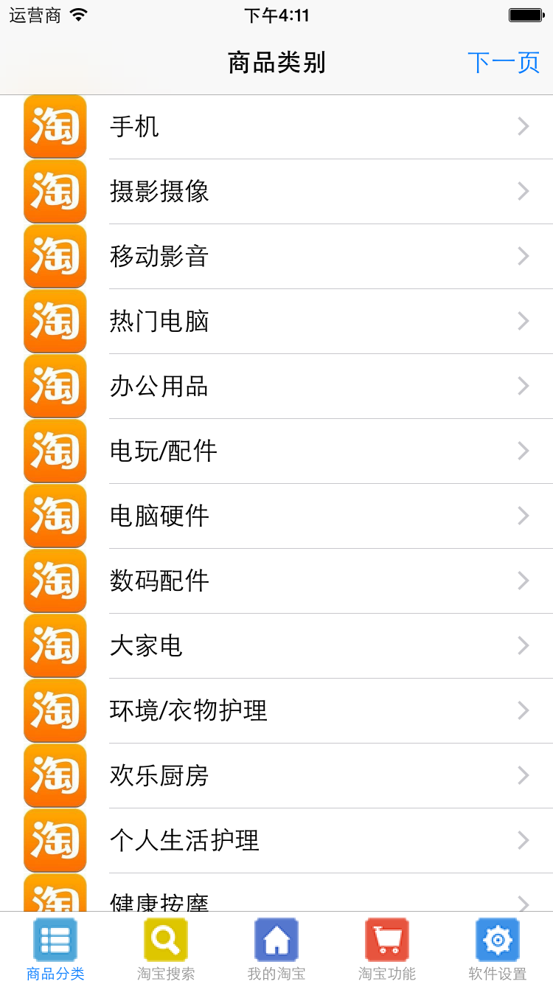

商品类别采用表视图显示，为方便用户浏览，每页只显示15条数据（可在软件设置中更改），导航栏的左边显示“上一页”按纽，右边显示“下一页”按纽，当前页是第一页时，隐藏“上一页”按纽，当前页是最后一页时，隐藏“下一页”按纽。轻触“上一页”或“下一页”按纽，能够显示相应的数据。

轻触类别时，显示商品列表视图（见图二）。以分区方式显示，分区标题为类别名称+商品数量。商品单元格使用自定义视图，图片大小为100x100，名称字体大小20，价格为灰色，字体大小17。该类别下无商品时，显示“本类暂无商品”。（提供的测试数据中，只有“手机”，“大家电”和“护肤”三个类别下有商品数据）。

图二，商品列表视图：

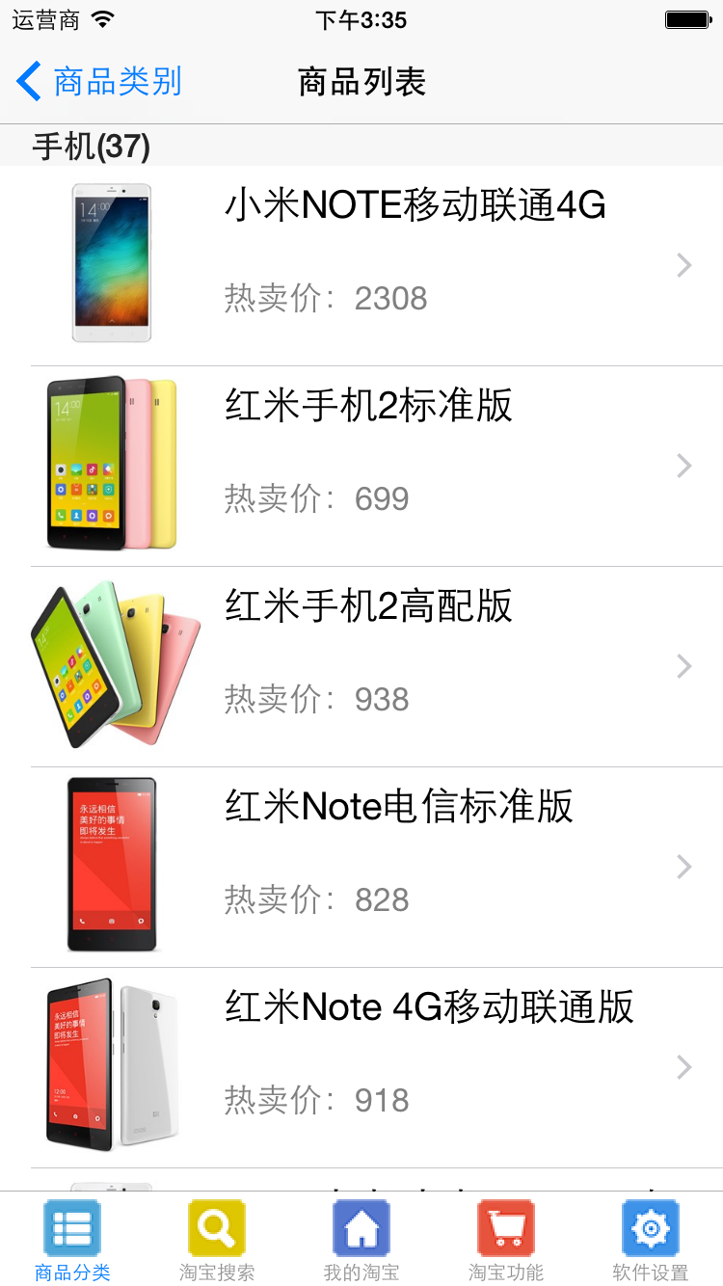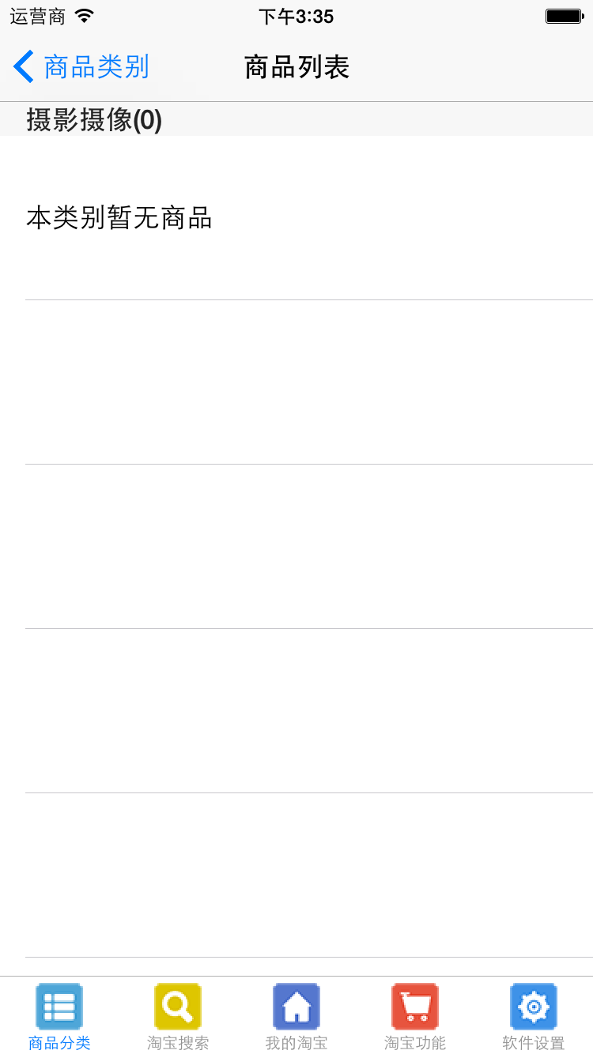

当无商品时，单元格右边的“>”标记不显示，点击单元格界面无变化，不显示下一个视图。

轻触商品名称，进入商品信息视图（见图三）。

图三，商品信息视图

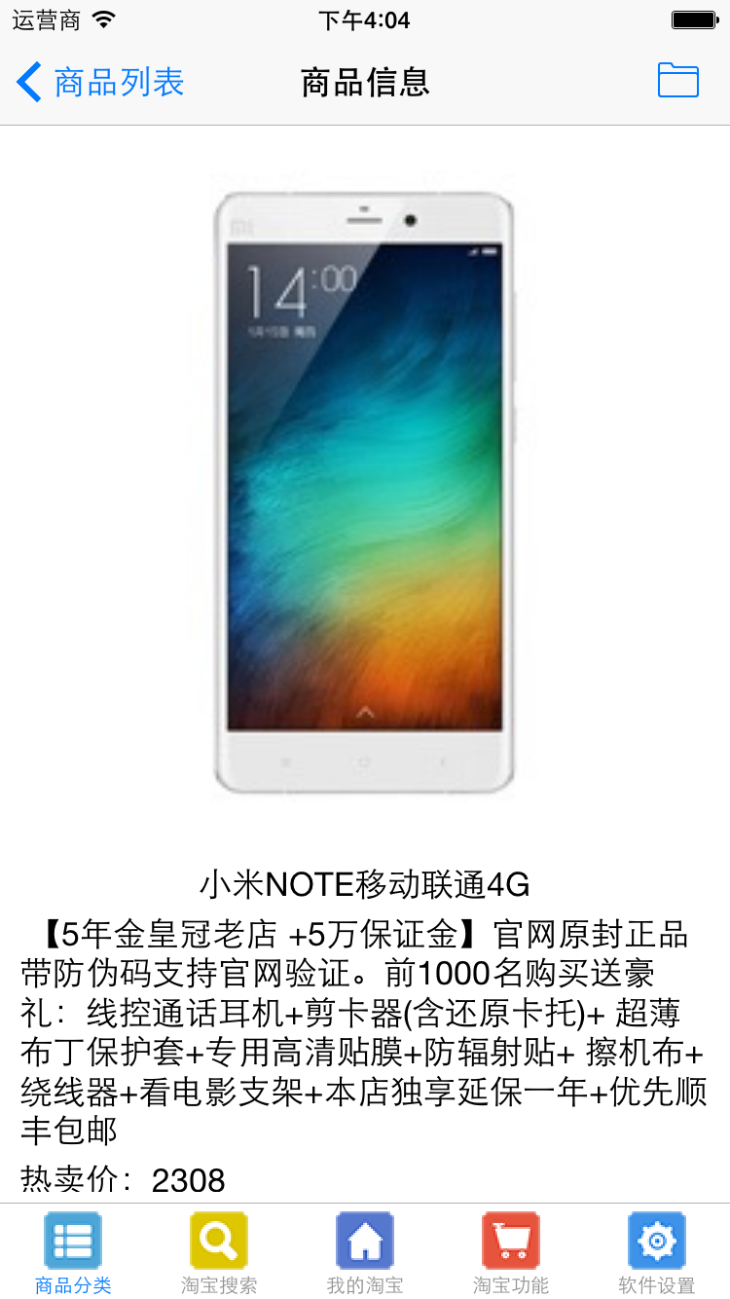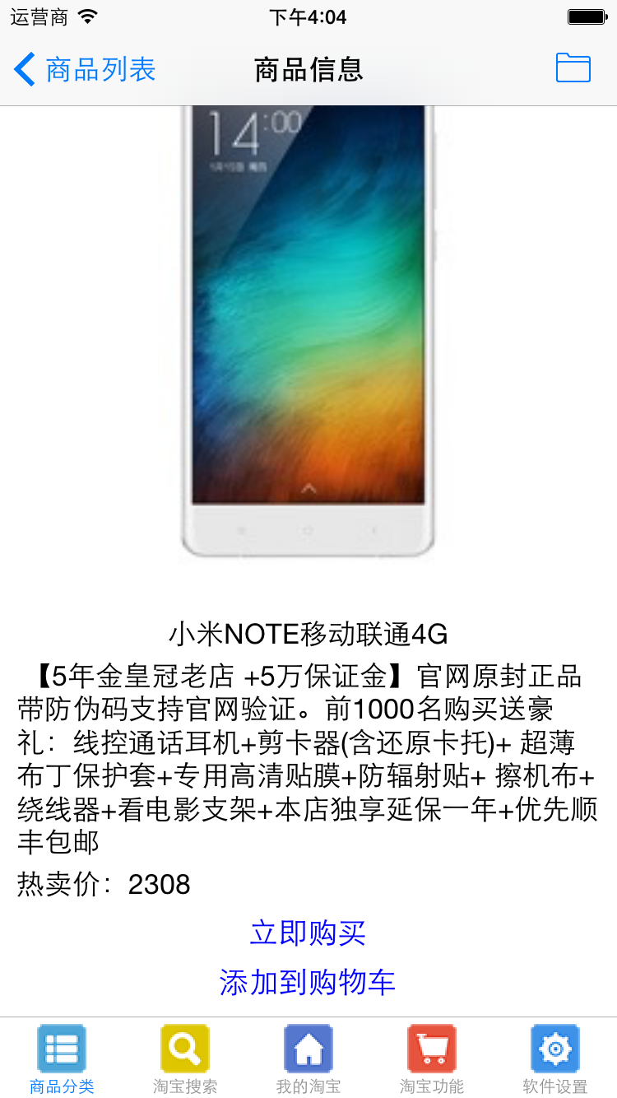

图三的两张图片来自同一视图，需要使用滚动视图呈现。在本视图中，图片宽度和高度均等于屏幕宽度，下方依次显示商品名称、商品描述、商品价格，两个按纽：立即购买和添加到购物车。由于商品描述的内容长短不一，因此每个商品所需的屏幕尺寸不同，本视图需要动态添加控件并动态计算滚动视图的contentSize属性。

（提示，本视图需要动态添加的控件有：一个UIScrollView，一个UIImageView，三个UILabel，两个UIButton。由于自动布局下计算控件位置有Bug，可以在IB中向该视图添加一个UIScrollView以消除这个Bug，在代码不用管这个滚动视图控件）。

导航栏右边按纽为“添加到收藏夹”，能够把当前商品放到收藏夹中，在淘宝功能的“我的收藏”中可以查看。点击“立即购买”按纽，用翻转视图的方式显示购买视图，本功能只要求实现视图显示，其它功能不要求实现。购买视图的界面自行设计。轻触“添加到购物车”，将该商品添加到购物车中，在淘宝功能的“我的购物车”中可以查看。我的收藏中商品不能重复，我的购物车中商品可以重复，当用户多次选择同一商品时，增加购物车中该商品的数量。添加到收藏夹或购物车时，在导航栏中显示提示，并在2秒后消失。见图四

图四

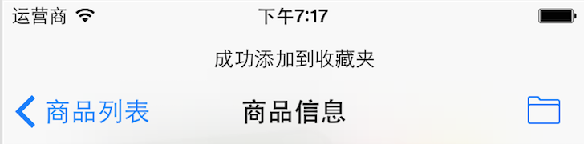

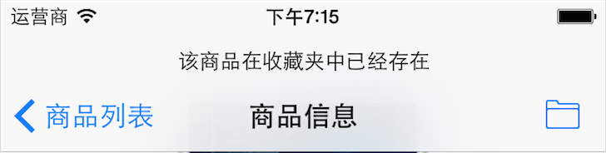

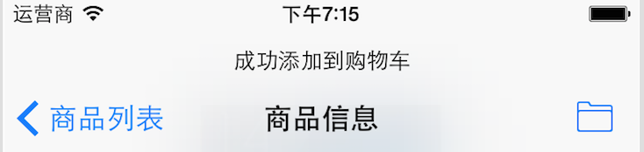

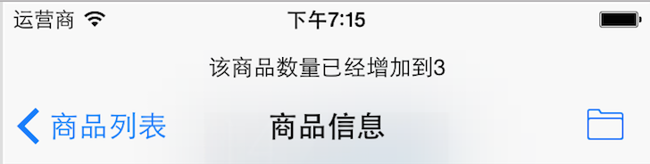

淘宝搜索，在商品列表视图上显示搜索栏，轻触搜索结果显示商品信息。

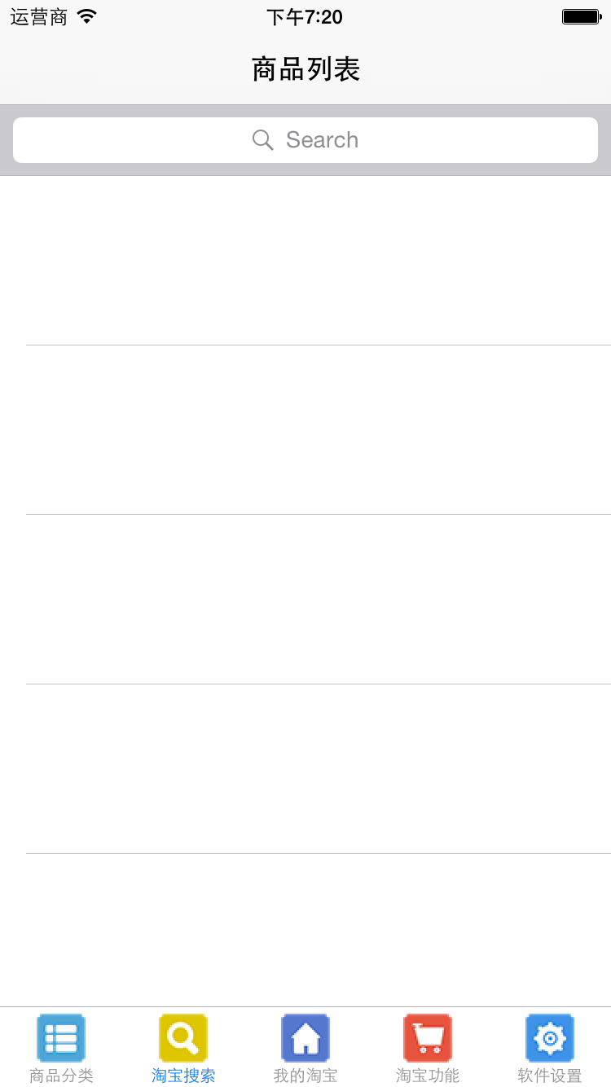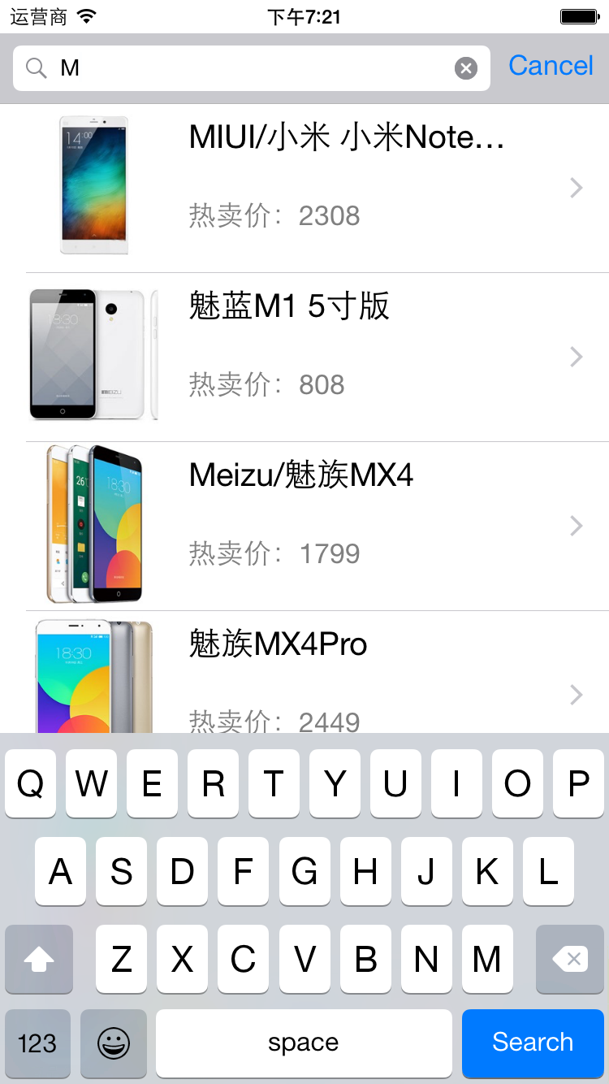

（提示：搜索视图和商品信息视图和上一个功能中显示商品列表和商品信息的两个视图功能完全相同）。

我的淘宝，显示淘宝登录界面，当用户轻触登录按纽时，需要检查用户输入是否完整，并使用警告视图向用户给出提示，轻触登录按纽或屏幕上任何地方，都能隐藏软件键盘。登录功能无需实现。见图五

图五

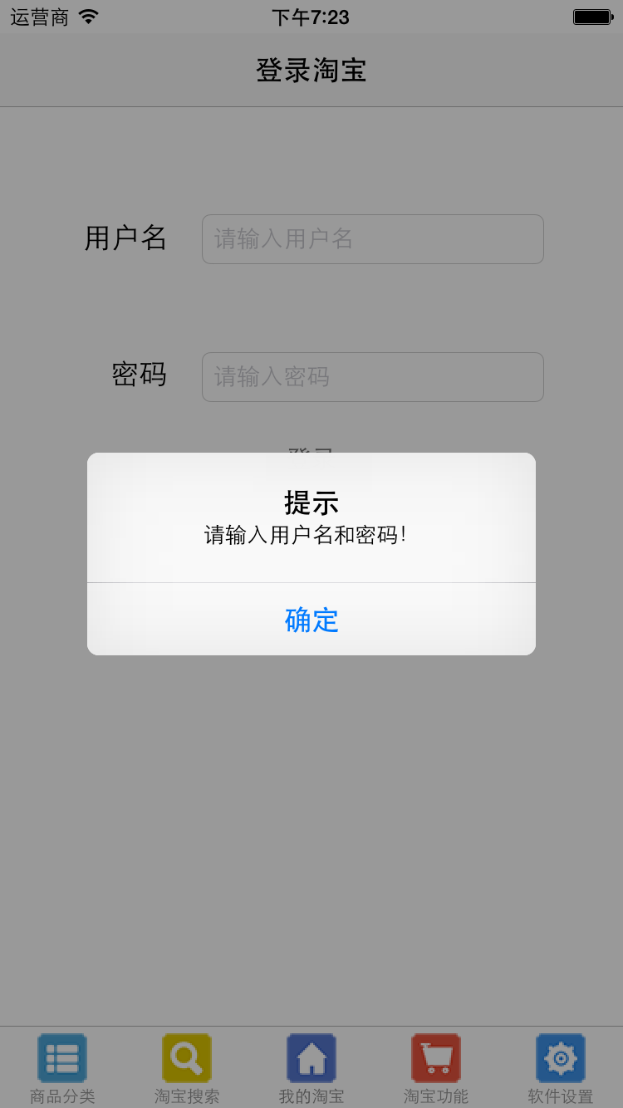

淘宝功能，只需要实现我的收藏和我的购物车。我的收藏显示收藏夹中的商品数量，我的购物车显示购物车中的商品总数。轻触这两项，可以查看详细信息。在详细信息中，可以删除收藏夹和购物车的商品。删除购物车时，如果数量大于1，则减少数量，数量等于1，则删除商品。在购物车中轻触“支付”按纽，能显示商品总金额。

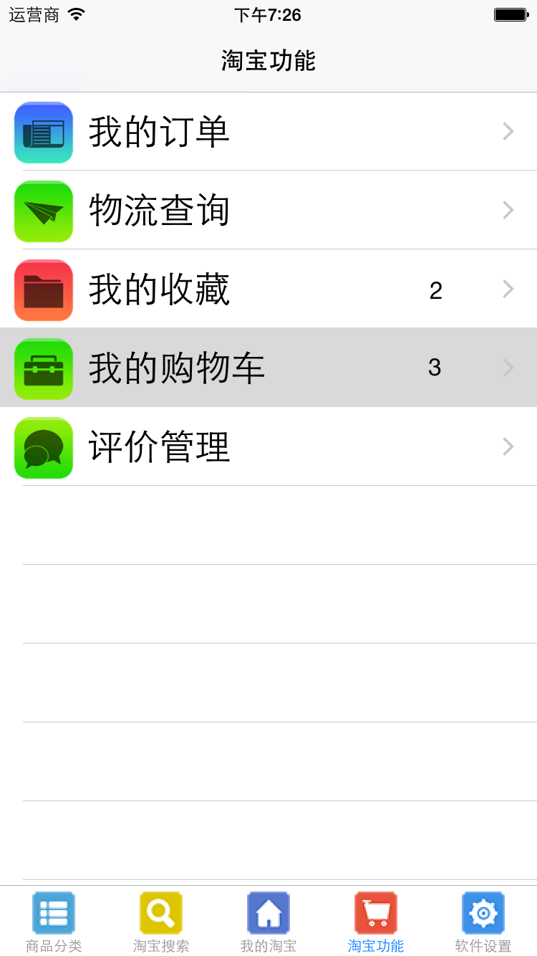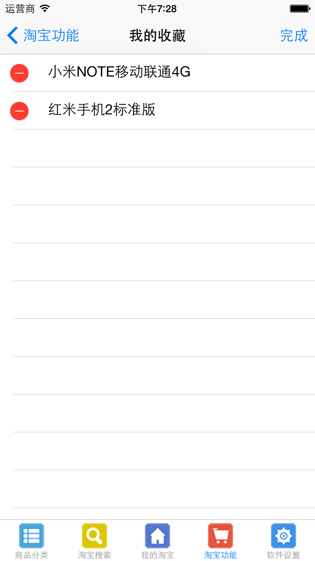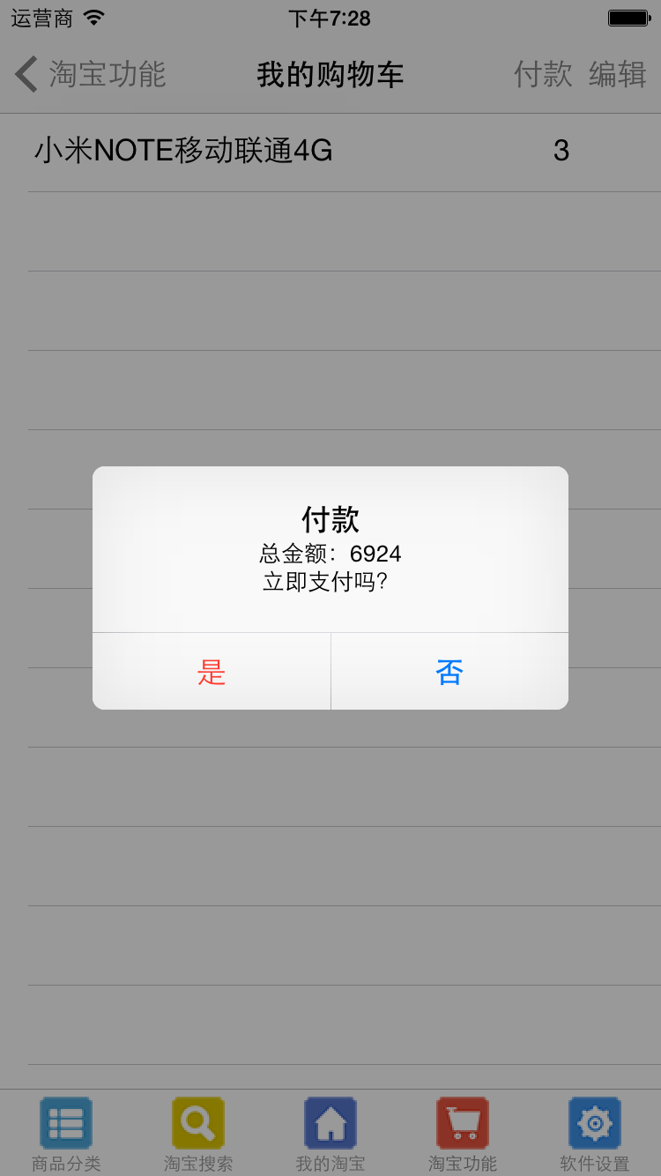

（提示：显示我的收藏和我的购物车可以采用同一个视图）

软件设置，可以修改商品类别的每页显示数量。

